Conduite D'ÉMISSION  SET : EQUIPE 2 APREM  du 22 Juin 2024  Prise d’antenne prévue à: 16h15  Fin de transmission prévue à : 18h00  Animation et Coanimation  (responsables de la conduite) :  Gaspard, Jules, Lauréline, Karim  Ingé Son en charge de la réal :  Lucas Héberlé  Assistant.e Son &  Opérateur.ice Console Duplex :  Louane  Programmation musicale externe (Deezer):  Les animatrices et animateurs auront la charge d’éditer leur playlist musicale pendant la préparation du conducteur. L’idéal serait de travailler certains calages, donc avec des titres qui possède une certaine durée d’introduction.  Pour ajouter des titres à ces playlists:  1/ Se connecter sur un compte deezer (Si nécessaire créer un compte gratuit, c’est très rapide, le seul truc relou c’est que deezer demande ensuite de valider 15 artistes pour ses algos, mais pour ce compte gratuit vous pouvez le faire à la rache).  2/ Suivre le lien de la playlist correspondante  - SET MATIN (https://deezer.page.link/qQpTjQckkpJBes6n7)  - SET 1 APREM (https://deezer.page.link/xyWsLRhvqWdepnw7A)  - SET 2 APREM (https://deezer.page.link/c91LStR3usV2CGdy7)  3/ Cliquez sur ajouter des titres  4/ Recherchez  5/ Ajoutez avec le bouton dans la colonne de droite  6/ Enfin Cliquez sur « fermer » et modifiez l’ordre | Méthodologie Conduite:  - Toujours mentionner la couleur du micro avec le nom de tout.e intervenant.e (sauf duplex).  Préciser tout changement de micro ! Si possible préciser qui reprend la parole à chaque retour plateau.  - Pour le 22 juin on disposera des micros suivant par ordre d’importance (animateurs, puis, chroniqueurs, puis invités, puis HF pour donner la parole au public) :  MICRO ORANGE > xxxx QUI ? xxx (retour plateau?)  MICRO ROUGE > xxxx QUI ? xxx (retour plateau?)  MICRO BLEU > xxxx QUI ? xxx (retour plateau?)  MICRO JAUNE > xxxx QUI ? xxx (invité?)  MICRO HF MARRON > xxxx QUI ? xxx (invité? public? qui distribue la parole ?)  MICRO HF VERT > xxxx QUI ? xxx (invité? public? qui distribue la parole ?)  - Toujours mentionner EN VIOLET EN MAJUSCULE SOULIGNÉ,  tout élément sonore lancé par la régie.  Numéroter les MAGNETOS (c-à-d tout ce qui ne provient pas de deezer)  Pour les MUSIQUES (diffusées via Deezer), préciser s’il s’agit d’un CALAGE  - Réservoir de Magnétos / Habillages sonores, disponibles ici: https://docs.google.com/document/d/1GTy48Twxz8xMKBF2cnjz0cy91HJZPM3FUjdCY_vHB-Y/edit?usp=sharing  - Si dessous des exemples d’éléments de conduite à modifier/adapter à loisir (notamment les info encadrés de “xxxxxx” sont à compléter). N’hésitez pas à copier coller les éléments mis en forme ci-dessus.  - Dans la conduite en exemple ci-dessous, vous verrez que par manque de temps, la mise en forme se simplifie: ce n’est pas grave, il faut simplement que la conduite demeure LISIBLE et EFFICACE en conservant le code couleur…  - Astuce: Mises en forme préréglées dans les styles  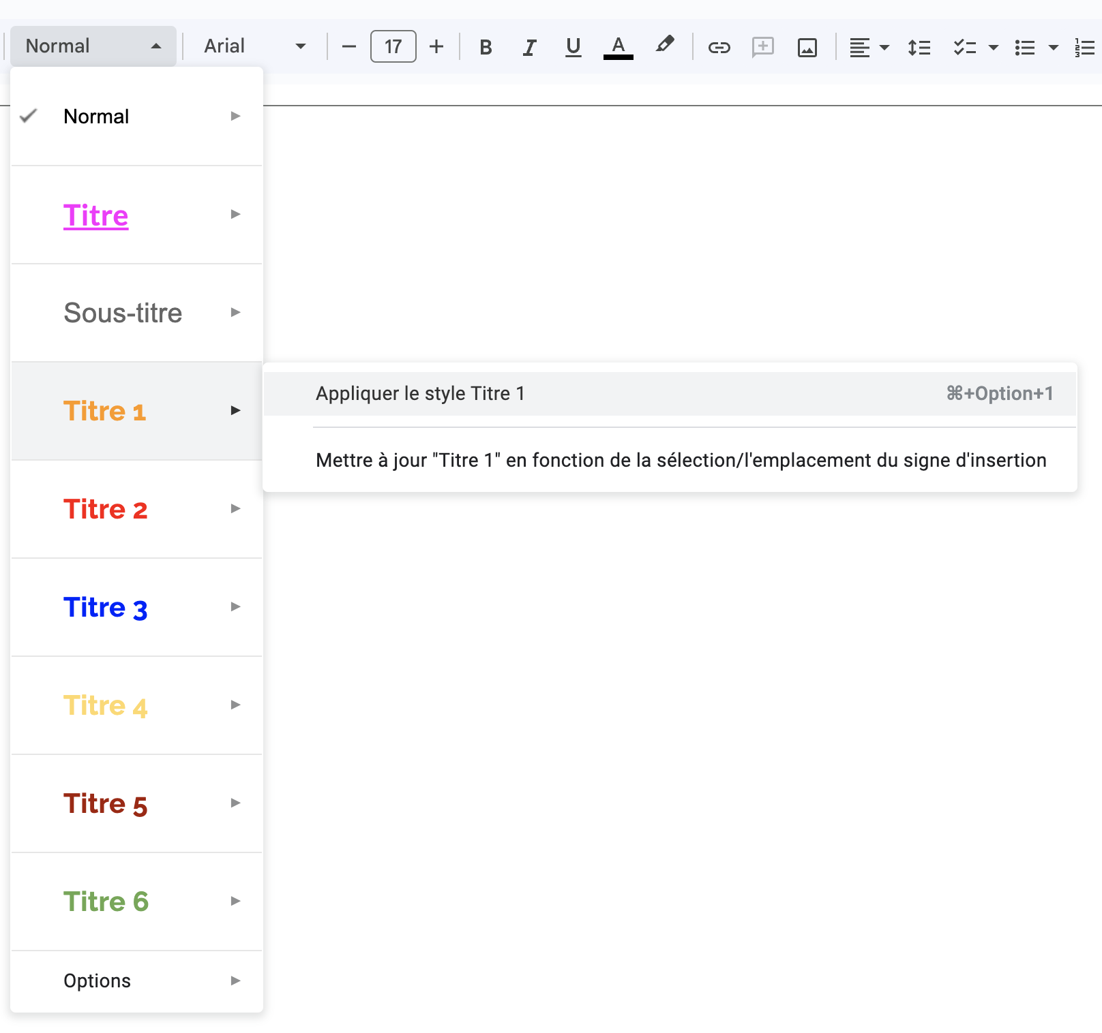

START CONDUITE

MAGNETO N° 1 (XXXXXXGÉNÉRIQUE DÉBUTXXXXXXXXX)

Fade en tapis musical sur prise de parole plateau ATTENDRE LE SIGNE DE LA RÉGIE

Prise de parole retour plateau >
MICRO ROUGE > Lauréline

MICRO ORANGE > Gaspard
MICRO BLEU > Jules

MICRO JAUNE > KARIM - Christophe

Gaspard :” Et rebonjour à tous et à toutes il est 16h15h, on on est ensemble jusqu’à 18h sur Radio Bandes Passantes la radio allumée ! “
Alors, le plateau a pas mal changé depuis la pause, salut les amis !
Lauréline: Salut !
Jules : Salut !
Karim : Salut

MAGNETO N°1b: JINGLE INVITE
Lauréline: retour pub, accueille Virginie, prof danse chorégraphe à Cap Asso, chorégraphie de “portons la flamme”
INTERVIEW VIRGINIE

Gaspard On se retrouve après “Lose Control” de Teddy Swim - Calage 5 secondes intro

CALAGE MUSIQUE DEEZER (LOSE CONTROL - TEDDY SWIM)

Lauréline: programme aprem
Impro intro : programme de la fin d’émission :

- INT Escrime Gaspard
- QUIZZ 1 GASPARD
- DUPLEX 1 Luca
- MUSIQUES JINGLES

- Retour pub
- PENSEE SAUVAGE Loy
- QUIZZ 2 Christophe
-
- MUSIQUES JINGLES

- retour pin
-TEXTE Luca
- QUIZZ Loy
- MUSIQUES JINGLES
- Retour pub

- Musique
DUPLEX THEO
- INT Nyiri Loy
- debrief Journee + Pub RBP
- Fin Live

Jules:
lancement Quizz Gaspard

MAGNETO N°2 AA_240_422-40 JINGLE INTRO “INSTANT QUIZZ” —--- CALAGE 17 SECONDES AVANT DÉBUT DES VOIX
MAGNETO N°3 abc habillage sonore

Gaspard:
Les JO ont une device “citius, altius, fortius”, est ce que vous savez ce que ça veut dire ?
REP: plus vite, plus haut, plus fort. Et depuis 2020, on y a ajouté “communiter” qui veut dire ensemble.

Est ce que vous savez en quoi été faite la médaille d’or jusqu’en 1912?
REP: en or massif. Depuis c’est en argent plaqué or, avec minimum 6g d’or pur. Mais dans l’antiquité c’était une simple couronne d’olivier, alors 6g c’est déjà pas mal.

Quels sont les 2 continents qui n’ont as accueillis les JO:
L’Afrique et … l’Antartique. Mais ça ça pourrait bientôt changé !

Retour antenne Jules : Et ben, on en appris des trucs, c’est quoi la suite les amis ?
Lauréline : Je crois qu’on a Luca qui est parti en vadrouille et qui a quelqu’UN en duplex, Luca tu nous reçoit ?

Duplex Luca

“merci beaucoup Luca, on revient tout de suite en plateau” MAGNETO N°4 (Jingle Court RBP)”La radio passe, les émitions restent AA_240422_16

Retour antenne Lauréline Calage musique

CALAGE MUSIQUE DEEZER (PONY PONY RUN RUN - Hey You)

MAGNETO N°5: JINGLE INVITE

GASPARD - INTERVIEW ESCRIME AVEC AMANDINE FAWAZ , présidente du club d’escrime de Colombes et volontaire à la Croix Rouge

5mn questions sur l’escrime
5mn questions sur la Croix-Rouge > Champions du quotidien

Reprise micro Lauréline : Merci Amandine, effectivement, gros respect pour tout ce que tu fais, t’es notre championne !

Jules : On a encore un quizz je crois les amis, c’est Christophe . “Vous avez aimé le quizz de Karim, vous allez adorer celui de Christophe !”

MAGNETO N°2 AA_240_422-40 JINGLE INTRO “INSTANT QUIZZ” —--- CALAGE 17 SECONDES AVANT DÉBUT DES VOIX
MAGNETO N°3 abc habillage sonore

QUIZZ 2 CHRISTOPHE
“Bienvenue à tous au Juste Record! Les règles sont très simples! Je vous donnerais une épreuve olympique avec un peu de contexte et chacun d’entre vous tentera de deviner le record en s’en approchant le plus possible sans le dépasser! La personne la plus proche remporte la manche, simple, non?

Et ce sera tout pour cette édition du Juste Record! Nous allons à présent rendre l’antenne un instant, à très vite!”

Jules lancement musique (pas de calage, champion du quotidien)

MUSIQUE DEEZER (BISHOP BRIGGS - Champion)

Retour antenne : Jules :
Gaspard : introduction duplex Luca : “On est de nouveau avec Luca, toujours sous la pluie, quelles nouvelles?”

Duplex lucas

Jules: Il est -heure- sur RBP, les émotions restent, mais le temps passe en effet, Lauréline, tu nous as préparé un petit quelque chose, des pensées sauvages que tu voulais partager avec nous c’est ça ?

Chronique “Pensées sauvages” de Lauréline
Gaspard : Belle chronique, assez sauvage j’avoue…

Retour antenne : Gaspard : “Jules, c’est l’heure de ton quizz, tu vas faire mieux que Christophe ? Mieux que Karim?”

MAGNETO N°2 AA_240_422-40 JINGLE INTRO “INSTANT QUIZZ” —--- CALAGE 17 SECONDES AVANT DÉBUT DES VOIX
MAGNETO N°3 abc habillage sonore

QUIZZ 3 JULES

Reprise micro Gaspard : On termine en beauté cette journée de direct , puisque Luca tu as un petit mot à nous partager,, avant qu’on s’offre un petit concert privé avec l’artiste Nyiri, qui sera avec nous en plateau !

Chronique Luca

reprise micro laureline : merci lucas pour cette prise de parole, nous allons retrouver theo pour un duplex, il me semble theo que tu a trouver un stand sympa dont tu voudrainous parler

Duplex theo
Retour antenne Jules : “ Lauréline, tu ne te contentes pas d’écrire des beaux textes, tu nous as aussi amené un artiste en plateau ?!!”

- Lauréline : “Absolument, il s'appelle Nyri et il est juste là à côté de moi, salut Nyri
- INTERVIEW avec Nyiri

MAGNETO N°6: MUSIQUE EP NYIRI “souvenir d’hier”

- Suite de l’interview

Retour antenne, fin de journée, remerciements, rappels RBP, rendu d’antenne

Lauréline lancement musique Live
- Morceau interprété en direct par Nyri MICRO MARRON

Vous me connaissez sur cette antenne, je suis un garçon épris de justice. J’aime rendre à César ce qui appartient à César, j’aime défendre la veuve et l’orphelin bref, je suis un mec bien ! Comme tous les mecs bien je suis aussi féru d’histoire, j’aime les grandes épopées, les grandes aventures mais aussi les anecdotes, les petites histoires qui font la grande histoire. Et pour le coup, les Olympiades regorgent de ces petites histoires croustillantes qui font le sel de la vie !
Alors, en préparant l’émission d’aujourd’hui, j’ai réalisé qu’on avait un peu oublié, délaissé même, une Olympiade qui pourtant mérite le détour, je veux parler des Jeux Olympiques de Paris… 1900 !! Et oui, chers auditeurs et auditrices, chers collègues, on l’oublie parfois, mais les premières Olympiades Parisiennes ne furent pas celles de 1924 : avant, il y a eu Paris 1900, les 2èmes Olympiades de l’ère moderne, et les premières d’un siècle nouveau: le 20 ème siècle !
Car les Jeux de 1900, ce sont d’abord les Jeux d’une époque, la Belle Époque, comme on l’appelle : La Belle Époque, c’est un vent frais, un vent de nouveauté qui souffle sur l’Europe. On a soif de savoir, de voyages, de découvertes, c’est l’époque des grandes Expositions Universelles, qui permettent aux capitales occidentales de rayonner dans le monde entier, le cinéma émerge dans le sillage de Georges Méliès et des frères Lumières, qui présentent d’ailleurs leur invention, le cinématographe, à plus de 50 millions de visiteurs à l’occasion - justement - de l’Exposition Universelle de 1900 à Paris ! La science et la technique ne sont pas en reste, c’est l’époque des ballons dirigeables, du prototype de trottoir roulant, futur Escalator, des premiers aéroplanes, des premières voitures, l’homme veut voler, conduire vite et il se permet tout. On teste, on rate, on cherche, et c’est justement cet esprit pionnier qui rend les Jeux de 1900 si intéressants ! Les Jeux d’Athènes 4 ans plus tôt avaient ouvert la voie aux Olympiades modernes, mais tout restait encore à faire pour le jeune Comité Olympique du Baron Pierre de Coubertin !
Du coup, les Jeux de Paris 1900 se sont illustrés par un foisonnement incroyable d’idées, de projets ambitieux, mais aussi de ratés mémorables, ils resteront d’ailleurs dans l’histoire comme “Le fiasco des Jeux de 1900” ! Bref, on pourrait parler de crash-test aujourd’hui : on fonce, on tente, et on voit après.
Les Jeux d’Athènes avaient été plutôt sobres, timides, raisonnables, avec seulement 9 sports présentés : en 1900, on se lâche et on double la mise, avec cette fois 19 sports à l’affiche ! Il faut aussi préciser qu’à l’époque, l’organisation est encore un peu brouillonne : il y a des épreuves officielles, et d’autres non-officielles, qui offrent un panel assez incroyables de disciplines aujourd’hui disparues : le tir aux pigeons vivants évidemment, seule fois dans l’histoire olympique où des animaux ont été tués : plus de 300 pigeons abattus en tout, dont 21 pour le gagnant Belge de l’épreuve ! ON peut citer aussi les concours de ballons, le tournoi de pêche à la ligne, une épreuve de lancer de pierres, ou encore le tir au canon !
Bref, pour résumer : les Jeux sont évidemment le reflet de leur époque ! D’ailleurs, malgré leur ambition sans limite, les organisateurs des Jeux de Paris sont confrontés à une rude concurrence : celle de la fameuse Exposition Universelle de Paris, qui se déroule au même moment ! Il faut comprendre qu’à cette époque, les tous jeunes Jeux Olympiques n’ont pas du tout la renommée internationale qui est la leur aujourd’hui, alors que les Expositions Universelles sont de véritables poids lourds de la coopération internationale : pour résumer, les Jeux ne font pas le poids face au rouleau compresseur des Expositions Universelles. Là aussi les amis, on constate combien les choses ont changé !
Voilà, je crois que justice est rendue, j’en termine avec ce petit zoom sur une Olympiade parfois oubliée mais savoureuse et je vous rends le micro en parlant d’une dernière épreuve, disparue elle aussi : le 200m natation avec obstacles, pour lequel les participants devaient grimper sur un poteau, enjamber plusieurs bateaux et passer sous la coque d’une péniche dans ce qui a tout pour être une version olympique de Koh Lanta ou de Ninja Warrior…. et qui s’était déroulée dans la Seine ! Petit message donc à Anne Hidalgo qui nous écoute sûrement : n’hésitez pas comme vous l’avez promis, à vous jeter dans la Seine, d’autres l’ont fait avant vous et visiblement, c’est ok !

